**06.03.2024(2).**

**E-pasta nosaukums**

Par pārrobežu recepšu datu apmaiņu (Ārstniecības iestādēm).

**E-pasta teksts**

Pārrobežu datu apmaiņa šodien-**04.03.2024.**:

1. Pacienta pamatdati **abas plūsmas ar Portugāli (PT):**
   1. Latvijas iedzīvotāja veselības pamatdatus varēs izsaukt un apskatīt Portugāles ĀP;
   2. Latvijas ĀP varēs izsaukt un apskatīt Portugāles iedzīvotāja veselības pamatdatus.
2. Pacienta pamatdati **viena plūsma ar Igauniju** (**EE**), **Spāniju (ES) un Franciju (FR)** :
   1. Latvijas iedzīvotāja veselības pamatdatus varēs izsaukt un apskatīt Igaunijas  ĀP;
   2. Latvijas ĀP varēs izsaukt un apskatīt Spānijas iedzīvotāja veselības pamatdatus;
   3. Latvijas iedzīvotāja veselības pamatdatus varēs izsaukt un apskatīt Francijas  ĀP.

Savukārt **no 06.03.2024**. pievienojas vēl dalībvalsts, ar kuru tiks uzsākta pārrobežu veselības pamatdatu apmaiņa. Zemāk skatīt apkopojumu tabulā par dalībvalstu sarakstu, ar kurām uzsākām/-im pārrobežu veselības pamatdatu apmaiņu.

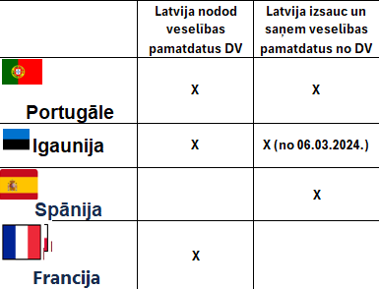

Papildus informācijai nosūtama arī sarakstu ar dalībvalstīm, ar kurām uzsākām/-sim pārrobežu recepšu datu apmaiņu.

